畫面名稱 | 醫事機構病床別數統計表-預覽列印畫面 | 畫面代號 | HMAI2502R01

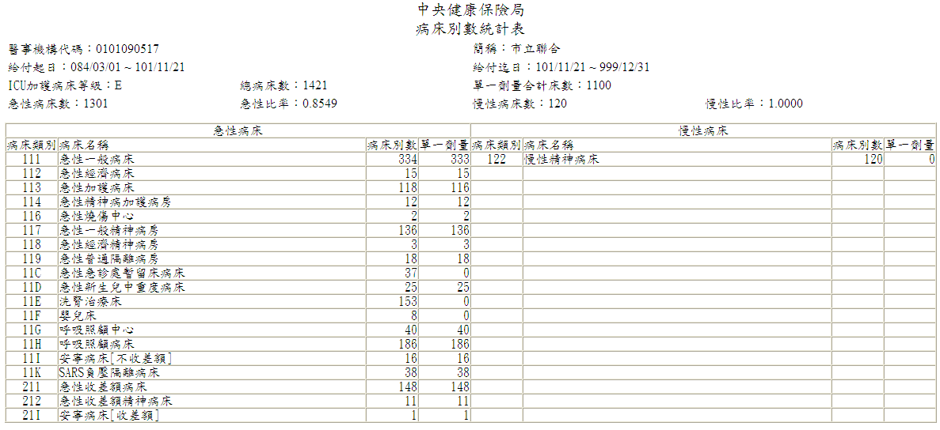

一、操作說明
1.進入本畫面時，已將所有符合條件之病床別數查出，並相關資料帶出。
2.報表列印：將滑鼠移到左上角之檔案選單，按滑鼠左鍵，再將滑鼠移到列印選單，按滑鼠左鍵，就可將螢幕畫面印出。
3.離開：將滑鼠移到右上角之Ｘ選單，按滑鼠左鍵。
二、補充說明
無。

